ГОРОДСКОЙ ОКРУГ ЛАНГЕПАС

ХАНТЫ - МАНСИЙСКОГО АВТОНОМНОГО ОКРУГА-ЮГРЫ

ЛАНГЕПАССКОЕ ГОРОДСКОЕ МУНИЦИПАЛЬНОЕ АВТОНОМНОЕ

ДОШКОЛЬНОЕ ОБРАЗОВАТЕЛЬНОЕ УЧРЕЖДЕНИЕ

«ДЕТСКИЙ САД №1 «РОСИНКА»
(ЛГ МАДОУ «Детский сад №1 «Росинка»)

IV Всероссийский конкурс «МОЯ ЛУЧШАЯ МЕТОДИЧЕСКАЯ РАЗРАБОТКА»

Использование игровых и здоровьесберегающих методов и технологий
в условиях соляной комнаты с детьми старшего дошкольного возраста

Авторы-составители:
Дениева Хеди Умаровна, учитель-дефектолог
Жежу Валентина Ивановна, учитель-логопед

город Лангепас
2022 год

Содержание
 | Аннотация к методической разработке | 4
1. | Пояснительная записка | 4
1.1. | Цель и задачи | 5
1.2. | Возрастные особенности контингента детей, воспитывающихся в детском саду | 6
1.3. | Возможность использования предоставленного опыта | 6
1.4. | Теоретические и методологические основы организации оздоровительных и профилактических мероприятий в условиях соляной комнаты | 7
1.4.1. | Принципы и подходы, используемые при организации оздоровительных и профилактических мероприятий в условиях соляной комнаты | 7
2. | Порядок и правила организации оздоровительных и профилактических мероприятий в соляной комнате | 8
2.1. | Порядок организации оздоровительных и профилактических мероприятий | 8
2.2. | Правила посещения соляной комнаты | 8
2.3. | Противопоказания к посещению соляной комнаты | 9
2.4. | Описание аппарата для создания микроклимата «Иммунитет» | 9
3. | Использование игровых и здоровьесберегающих технологий во время организации оздоровительных и профилактических мероприятий в соляной комнате | 10
4. | Результативность использования игровых и здоровьесберегающих технологий в соляной комнате | 11
5. | Заключение | 12
6. | Список используемой литературы | 13
7. | Приложения | 14
7.1. | Приложение 1. Положение об организации профилактических мероприятий в условиях соляной комнаты | 15
7.2. | Приложение 2. Порядок профилактических мероприятий в соляной комнате | 17
7.3. | Приложение 3. Лист назначений и наблюдений для организации профилактических сеансов в условиях соляной комнаты | 18
7.4. | Приложение 4. Инструкция по заполнению листа назначений и наблюдений | 19
7.5. | Приложение 5. Анкета для родителей | 20
7.6. | Приложение 6. Примерные темы и структура цикла занятий для организации детей в соляной комнате | 21
7.7. | Приложение 7. Примерный перечень игр для организации детей в соляной комнате | 22
7.8. | Приложение 8. Информационный буклет для родителей | 35
7.9. | Приложение 9. Фотоматериалы | 37

Аннотация к методической разработке.

Методическая разработка «Использование игровых и здоровьесберегающих методов и технологий в условиях соляной комнаты с детьми старшего дошкольного возраста» направлена на организацию игровых занятий с детьми дошкольного возраста в соляной комнате. Занятия имеют определенную структуру и этапность.

К методической разработке дополнительно составлены и внедрены в работу нормативно-правовые документы (Положение об организации профилактических мероприятий в условиях соляной комнаты Порядок профилактических мероприятий в соляной комнате), конспекты занятий, информационный буклет, анкета для родителей, лист назначений и наблюдений за состоянием здоровья воспитанников.

Пояснительная записка
На современном этапе развития дошкольного образования с учетом Федерального Закона «Об образовании в Российской Федерации», Федерального государственного образовательного стандарта дошкольного образования, одной из актуальных задач является повышение эффективности образовательного процесса, поддержка инициативы детей, формирование познавательных интересов и познавательных действий детей в различных видах деятельности.
Дошкольное образование должно обеспечивать вариативность и разнообразие содержания образовательных программ и организационных форм и методов работы с детьми. Согласно Закону «Об образовании в Российской Федерации», дошкольные образовательные организации вправе осуществлять образовательную деятельность по дополнительным общеразвивающим программам, реализация которых не является основной целью их деятельности.
До 2019 года детский сад имел оздоровительную направленность и на основе соглашения о сотрудничестве с поликлиникой детской городской осуществлял профилактические и медицинские услуги по оздоровлению часто болеющих детей. В детском саду были оборудованы физиокабинет, кабинет для массажа.
С недавних пор созданные в детском саду условия по оказанию лечебно-оздоровительных мероприятий по инициативе сторон перестали оказываться. Таким образом, в детском саду появились свободные помещения для организации образовательной деятельности детей. И перед коллективом встала задача поиска эффективного использования свободных помещений.
Одно из помещений было оборудовано под комнату ЛЕГО-конструирования. А в 2019 году по результатам участия в конкурсе социальных и культурных проектов ПАО «Лукойл» и за счет грантовой поддержки в детском саду оборудована соляная комната.
Приобретен «Аппарат для создания микроклимата «Иммунитет», который предназначен для улучшения характеристик воздуха и имитации микроклимата подземных соляных пещер через распыление мелкодисперсного порошка пищевой каменной соли.
В помещении общим размером 10,9 кв.м. выполнены ремонтные работы: на стены и пол нанесено соляное покрытие, установлено специальное освещение. Оборудована раздевалка, приобретена мебель в раздевалку.
Создав все необходимые условия в соляной комнате, перед нами возникла новая проблема - это отсутствие методических рекомендаций по организации детей дошкольного возраста в соляной комнате. И вся информация о деятельности соляной комнаты, которую нам удалось найти, представлена лишь в сети «Интернет».
Основным видом деятельности ребенка дошкольного возраста является игра, и, сложно представить, что в небольшом пространстве возможно усадить подгруппу детей дошкольного возраста и удерживать их внимание в течение 30 минут. Поэтому было принято решение разработать цикл познавательных мероприятий с использованием игровых и здоровьесберегающих методов и технологий для организации детей в соляной комнате.

  - Цель и задачи
Цель: организовать профилактические и оздоровительные мероприятия в условиях соляной комнаты с использованием игровых и здоровьесберегающих методов и технологий.
Поставленная цель реализуется в комплексе со следующими задачами:

Задачи:
- Разработать и внедрить нормативное правовое и программно-методическое обеспечение для организации мероприятий с воспитанниками в соляной комнате (Положение об организации профилактических и оздоровительных мероприятий в соляной комнате, примерный цикл мероприятий/занятий экологической направленности, структуру организации занятий, систему мониторинга и т.д.).
- Проводить профилактику болезней дыхательных путей у воспитанников детского сада посредством организации цикла мероприятий/занятий в условиях соляной комнаты.
- Проводить мониторинг заболеваемости воспитанников, прошедших курс оздоровления в условиях детского сада.

  - Возрастные особенности контингента детей, воспитывающихся в детском саду
В детском саду функционируют 10 групп, которые посещают 223 ребенка в возрасте от 2 до 8 лет, из них имеются группы комбинированной направленности для детей с ограниченными возможностями здоровья и группы общеразвивающей направленности.
Все мероприятия, организованные в соляной комнате, проводятся с учетом возрастных и индивидуальных особенностей детей.
После опроса родителей (законных представителей) воспитанников, формируются подгруппы детей по 6 человек из одной возрастной группы. Количество детей в подгруппе рассчитано с учетом санитарных норм и правил. Оздоровительные и профилактические сеансы проводятся в первую или во вторую половину дня по 30 минут на каждую подгруппу вне зависимости от возраста детей. Так как именно это количество времени является оптимальным и эффективным для оздоровления детского организма (по данным разработчиков «Аппарата для создания микроклимата «Иммунитет»).
Следует отметить, что соляная комната способствует укреплению здоровья, повышению настроения, расслаблению организма и успокоению во время сеансов. Однако, существуют противопоказания посещения соляной комнаты. Для посещения данной услуги все дети должны получить назначение врача-педиатра. При посещении же самой соляной комнаты медицинское сопровождение не обязательно.
После каждого сеанса проводится ультрафиолетовое облучение помещения. Перерывы между сеансами в соответствии с СанПин составляют не менее 10 минут. Специальными инструментами после каждого сеанса разрыхляется соляное покрытие на полу. В конце рабочего дня аппарат для распыления соли также проходит специальное обслуживание по очищению от мелких частиц соли.

  - Возможность использования представленного опыта
Следует отметить, что использование данного опыта работы возможно в любых организациях, где оборудована соляная комната. Особенностью данного опыта работы является то, что нами разработаны нормативные правовые документы для организации оздоровления детей в соляной комнате: «Положение о проведении оздоровительных сеансов в соляной комнате» (приложение 1), «Порядок организации работы в соляной комнате» (приложение 2). Разработан цикл мероприятий/занятий экологической направленности. И при посещении комнаты дети не просто оздоравливаются, но и проводят свое время с пользой и интересом. Дети играют с солью, проводят эксперименты, рисуют на световом столе, получают новые знания о соли и ее свойствах.
  - Теоретические и методологические основы организации оздоровительных и профилактических мероприятий в условиях соляной комнаты
Как отмечалось ранее о деятельности соляной комнаты мы узнали только из сети «Интернет». В литературе не встречаются методические рекомендации и дидактические пособия, относящиеся к дошкольному детству. В основном все сеансы организуются так, что дети просто пребывают в комнате при сопровождении взрослых. Основной целью такого пребывания является то, что дети дышат специально созданным микроклиматом, имитирующим воздух соляных пещер.
В своей же работе мы решили сделать опору на ведущий вид деятельности, так как в дошкольном возрасте основным видом деятельности является игра. В данном случае учитывая возрастные и индивидуальные особенности детей, выступает игровой характер деятельности.
Также наши идеи выстраиваются на культурно-исторической концепции Л.С.Выготского и деятельностного подхода А.Н.Леонтьева с учетом возрастных особенностей и зон ближайшего развития. Цикл занятий в соляной комнате учитывает структуру деятельности: мотивационно-целевой этап, операционный этап, этап контроля эффективности коррекционно-развивающего процесса (в среде детей, педагогов, родителей).
В работе с детьми мы ориентируемся на их интересы, обеспечиваем доступную форму для организации совместного взаимодействия и включаем различные смысловые, контекстные и речевые задачи.
Используются в работе такие техники, как пескотерапия, пальчиковое рисование.

    - Принципы и подходы, используемые при организации оздоровительных сеансов в соляной комнате
− принцип развивающего обучения, в соответствии с которым главной целью является развитие ребенка;
− принцип научной обоснованности и практической применимости (содержание конспектов соответствует основным положениям возрастной психологии и дошкольной педагогики);
− принцип интеграции образовательных областей в соответствии с возрастными возможностями и особенностями воспитанников;
− принцип комплексности предполагает реализацию образовательного процесса в сочетании с оздоровительным в формах, специфических для детей, прежде всего в форме игры, познавательной деятельности, в форме творческой и физической активности, обеспечивающей полноценное развитие ребенка;
− принцип дифференциации строится на основе особенностей и потребностей детей, связанных с их состоянием здоровья.
- Порядок и правила организации оздоровительных сеансов в соляной комнате
Для организации сеансов в соляной комнате нами разработан и используется определенный алгоритм, порядок организации сеансов, структура проведения занятий во время оздоровительных сеансов. Учитываются возрастные и индивидуальные особенности каждого ребенка, а также состояние их здоровья.
2.1. Порядок организации оздоровительных сеансов
Вначале проводится опрос родителей (законных представителей) о желании направить ребенка на курс оздоровительных и профилактических мероприятий в соляную комнату. Далее детей осматривает врач-педиатр на предмет наличия или отсутствия противопоказаний для посещения комнаты. Врач-педиатр подписывает назначение, разработанное совместно с педагогами учреждения (приложение 3). Далее формируются подгруппы детей в количестве 6 человек из одной возрастной группы. Подбирается удобное время для проведения оздоровительных мероприятий. Время подбирается таким образом, чтобы не нарушать воспитательно-образовательный процесс группы (занятия, прогулки, питание и т.д.). В основном это вторая половина дня после сна, либо первая половина дня с 11 до 12 часов. Ежедневно в течение двух недель (кроме выходных и праздничных дней) с подгруппами проводятся оздоровительные и профилактические мероприятий в соляной комнате. После того, как ребенок прошел курс оздоровления за состоянием его здоровья устанавливается наблюдение. Ежемесячно в течение полугода медицинский работник или педагог делает отметку в листе наблюдений о состоянии здоровья ребенка (приложение 3). Отметка ставится на основании медицинских справок, предоставленных из поликлиники детской городской (в случаях, если ребенок отсутствовал в детском саду по причине болезни). Такой порядок необходим для того, чтобы оценить эффективность проведения оздоровительных сеансов в соляной комнате.
  - Правила посещения соляной комнаты.
- посещение соляной комнаты определено с 2 до 8 лет;
- перед началом курса в соляной комнате необходимы осмотр и назначение врача-педиатра (или медицинского работника);
- рекомендовано ежедневное посещение соляной комнаты не менее 10 сеансов длительностью 30 минут;
- перед сеансом необходимо выполнить гигиенические процедуры;
- посещать соляную комнату необходимо в чистой удобной закрытой одежде, в бахилах и одноразовой шапочке;
- двигательная активность детей должна быть минимизирована (для исключения попадания соли в глаза и на открытые участки тела).
Противопоказаний для посещения соляной комнаты немного, но учитывать их необходимо, так как в период обострения или рецидива посещение комнаты могут усугубить состояние здоровья человека.
  - Противопоказания к посещению соляной комнаты
- индивидуальная непереносимость соли;
- любая болезни в стадии обострения;
- злокачественные новообразования;
- инфекционные заболевания;
- кровотечения любого происхождения и локализации;
- психические патологии различной степени тяжести.
  - Описание аппарата для создания микроклимата «Иммунитет»
Установленный аппарат в соляной комнате предназначен для улучшения характеристик воздуха и имитации микроклимата подземных соляных пещер через распыление мелкодисперсного порошка пищевой каменной соли. Аппарат является прибором бытового назначения. Применяется для солевого оздоровления и гигиены дыхательных путей.
В соответствии с общими рекомендациями по проведению сеансов на аппарате сеансы солевого оздоровления и гигиены дыхательных путей рекомендуется проводить циклами 3-4 раза в год (особенно в осенне-зимне-весенний периоды). Рекомендуемое количество сеансов – 10-15 в течение одного цикла. Сеансы должны проводится каждый день или через день. Рекомендуемая температура от 18℃ до 24℃ и относительной влажности 30-50%.
Аппарат конструктивно выполнен в виде настольного агрегата, внешний вид которого представляет параллелепипед. Корпус изготовлен из полимерного материала, внутри корпуса размещена турбина. Поток воздуха, формируемый турбиной направляется по газопроводу к сетчатому дну стакана, через бактерицидную лампу, обеззараживая поток воздуха. Проходя через стакан (с находящейся в нем каменной солью и мелкодисперсным порошком каменной соли), воздушный поток создает в нем процесс «Псевдокипения», за счет которого происходит образование частиц соли размером 1-5 микрон и выходит через газопровод в помещение.
Обогащенный, мелкодисперсным порошком хлорида натрия, воздух проходит через ионизатор, дополнительно обогащая частички воздуха и соли отрицательным и положительным зарядом.
После окончания каждого сеанса необходимо вынуть стакан и удалить остатки порошка. Перерыв между сеансами составляет не менее 10 минут. После окончания работы необходимо отключить вилку сетевого шнура от сетевой розетки и произвести очистку с помощью специального стакана.

3. Использование игровых и здоровьесберегающих технологий во время организации оздоровительных и профилактических мероприятий в соляной комнате
Как уже было отмечено ранее особенностью организации детей в соляной комнате, является то, что дети не просто пребывают в комнате, а играют и выполняют различные упражнения и задания.
Такой процесс предусматривает определенную этапность:
- Организационный этап: дети и педагог приветствуют друг друга. Выполняют игры-приветствия, направленные на создание положительного эмоционального настроя.
- Познавательный этап: дети знакомятся с основными понятиями и свойствами соли и воздуха. Педагог рассказывает детям где добывают соль, для чего она нужна, какие свойства есть у соли, как она взаимодействует с водой и воздухом.
- Основной этап: дети совместно с педагогом проводят различные эксперименты с солью, играют с песочными наборами и солью, рисуют на световом столе.
- Заключительный этап: с детьми выполняются пальчиковые игры, а также диафрагмально-релаксационные дыхательные упражнения, направленные на расслабление мышц, насыщение организма кислородом, саморегуляцию эмоционального состояния. Смысл таких упражнений состоит в том, что дети делают вдох через нос, на вдохе живот надувается. Выдох осуществляется через рот, медленно, плавно, спокойно, через слегка сомкнутые губы, с полным мышечным расслаблением, брюшная стенка на выходе медленно втягивается.
Использование необычных сочетаний упражнений, игр, опытов, творческой деятельности - несложный и доступный вид деятельности для ребенка, и одновременно - очень интересный и увлекательный, несущий оздоровительный эффект как за счет целебных свойств соли, так и возможностей ее применения в рамках здоровьесберегающих технологий в дошкольном образовании.
Таким образом, во время организации оздоровительных сеансов организуются различные игровые виды деятельности с детьми. Используются здоровьесберегающие технологии (дыхательная гимнастика, пальчиковая гимнастика, упражнения на расслабление организма ребенка); игровые технологии, творческая и экспериментально-исследовательская деятельность (опыты с кристаллами соли).
Используемые в комплексе здоровьесберегающие и игровые технологии способствуют формированию у ребёнка стойкой мотивации на здоровый образ жизни. Пребывание в соляной комнате способствует оздоровлению и реабилитации организма.
Следует отметить, что в процессе организации оздоровительных и профилактических мероприятий с детьми в соляной комнате, мы осуществляли тесное взаимодействие с родителями посредством общения и анкетирования. Нами разработана и внедрена анкета для родителей по вопросам качества предоставления услуги (Приложение 5). По данным опроса выявлено, 100% родителей считают, что их детям понравилось посещение соляной комнаты. Дети ежедневно делились с родителями впечатлениями от посещения оздровительных и профилактических сеансов, рассказывали об играх и опытах с солью, делились полученными знаниями о свойствах и значении соли. 100% родителей удовлетворены предоставленной услугой.
Таким образом, использование игровых и оздоровительных технологий позволяет сделать процесс оздоровления и профилактики интересным и познавательным для детей дошкольного возраста.

- Результативность использования игровых и здоровьесберегающих методов и технологий в соляной комнате
По результатам организации игровых и здоровьесберегающих методов и технологий в соляной комнате установлено наблюдение за всеми воспитанниками, прошедшими курс оздоровления.
Следует отметить, что всего за период с февраля 2021 года по март 2022 года оздоровительные сеансы посетили 132 ребенка (100%). Из них: 35 детей посещали соляную комнату в феврале и марте 2021 года, 31 ребенок посещали соляную комнату в декабре 2021 года, 16 детей - в январе 2022 года, 38 детей - в феврале, 12 детей - в марте 2022 года.
Эффективность проведения занятий, организованных в феврале-марте 2021 года составила 70%: из 35 детей не подвергались респираторным и лор-заболеваниям в течение шести месяцев 25 детей.
Из 31 воспитанника, посещавших соляную комнату в декабре 2021 года не подвергались респираторным заболеваниям в течении трех месяцев 31 ребенок (100%) и не подвергались лор-заболеваниям 25 детей (81%).
Из 16 детей, посещавших соляную комнату в январе 2022 года не подвергались респираторным заболеваниям в течении двух месяцев 16 детей (100%) и не подвергались лор-заболеваниям 14 детей (88%).
Среди родителей воспитанников проведено анкетирование по вопросам удовлетворенности предоставленной услугой и иным вопросам, связанными с посещением соляной комнаты.
Из 93 опрошенных родителей – 93 (100%) удовлетворены предоставленной услугой. 56 (60%) родителей отметили, что их ребенок более два раза в год; 5 (6%) родителей ответили, что их ребенок болеет 3-4 раза в год, 32 (34%) родителя отметили, что их ребенок болеет один раз в год.
92 (99%) родителя указали, что их ребенку понравилось посещение соляной комнаты, 1 (1%) родитель указал. Что его ребенку не понравилось посещение соляной комнаты (ребенок жаловался на сухость и пощипывание в носовых проходах во время пребывания в соляной комнате).
78 (84%) родителей отметили, что их детям понравились игры с солью и 15 (16%) отметили, что их детям понравились опыты с солью.

- Заключение.
В учреждении созданы специальные условия для охраны и укрепления здоровья детей дошкольного возраста, обустроена соляная комната, приобретено специальное оборудование, разработаны нормативные правовые и методические материалы для организации детей в соляной комнате. Заключено соглашение с поликлиникой детской городской. Совместно с медицинскими работниками разработан и внедрен в работу лист назначений и наблюдений за воспитанниками, прошедшими курс оздоровления.
Одно занятие состоит из нескольких частей - это познавательная часть, где дошкольники знакомятся с основными понятиями и свойствами соли и воздуха. В основной части дети играют с солью и рисуют на световом столе. И в заключительной части выполняют диафрагмально-релаксационные дыхательные упражнения. Продолжительность одного занятия составляет 30 минут.
Общий охват воспитанников с февраля 2021 года по март 2022 года составил 132 ребенка. Во время курса оздоровления у детей наблюдалось благоприятное эмоциональное состояние, улучшение сна и аппетита. Дети с удовольствием посещали сеансы в соляной комнате, включались в работу со сверстниками и взрослыми.
Эффективность реализации предоставления профилактических и оздоровительных услуг подтверждается по результатам наблюдений за детьми, прошедшими курс галотерапии: в течение полугода 70% детей не подвергались респираторным и лор-заболеваниям. Всем воспитанникам рекомендовано пройти повторный курс оздоровления в условиях соляной комнаты.
За состоянием здоровья детей, которые проходили курс оздоровления в период с декабря 2021 года по март 2022 года установлено наблюдение. На момент начала апреля 2021 года все дети, прошедшие курс оздоровления, в указанный период, не подвергались респираторным заболеваниям. Но у 15% детей наблюдаются лор-заболевания в форме острых ринитов.
Таким образом, организация оздоровительных сеансов и занятий в условиях соляной комнаты способствует укреплению здоровья воспитанников.
Проведено анкетирование родителей (законных представителей) воспитанников по вопросам удовлетворенности и качеством предоставления оздоровительной услуги. По результатам опроса 100% родителей удовлетворены качеством предоставления услуги.
Разработан и распространён информационный буклет для родителей воспитанников «Соляная комната в детском саду». В буклете описан метод галотерапии, указаны показания необходимые для посещения оздоровительных сеансов, а также описаны противопоказания (Приложение 8).

- Список используемой литературы и источников
- Воронина Л.П., Червякова Н.А. Картотеки артикуляционной и дыхательной гимнастики, массажа и самомассажа. – СПб. : ООО «ИЗДАТЕЛЬСТВО ДЕТСТВО-ПРЕСС, 2017. – 80 с.
- Все, что вы хотели знать о пищевой соли [Электронный ресурс]. - Режим доступа: https://www.marieclaire.ru/krasota/vse-chto-vyi-hoteli-znat-o-soli/
- Как принимать соляную комнату [Электронный ресурс]. - Режим доступа: https://spakrd.ru/kak-prinimat-solyanuyu-komnatu
- Соляная пещера: польза и вред [Электронный ресурс]. - Режим доступа: https://zdravo.ru/blog/solyanaya-peschera-polza-i-vred
- Тексты для релаксации [Электронный ресурс]. - Режим доступа: https://www.maam.ru/detskijsad/teksty-dlja-relaksaci.html
- Технический паспорт аппарата для создания микроклимата «Иммунитет».
- Что такое соляная комната? Польза и вред соляных комнат. Показания и противопоказания [Электронный ресурс]. - Режим доступа: https://bani.org.ua/blog/vse-o-solyanyh-komnatah/chto-eto-takoe-solyanaya-komnata-polza-i-vred-solyanyh-komnat-pokazaniya-i-protivopokazaniya/

Приложение 1
Положение
об организации оздоровительных и профилактических мероприятий в соляной комнате

1. Основные положения
1. Настоящее положение разработано муниципальным автономным дошкольным учреждением «Детский сад №1 «Росинка» для регулирования и организации работы соляной комнаты.
2. Положение разработано с учетом:
- Федерального закона «Об образовании в РФ» от 29 декабря 2012 № 273-ФЗ.;
- Федерального государственного образовательного стандарта дошкольного образования, утвержденного Приказом Минобрнауки России от 17.10.2013 № 1155;
- Порядка организации и осуществления образовательной деятельности по основным общеобразовательным программам - образовательным программам дошкольного образования от 30.08.2013 г № 1014;
- СанПиН 2.4.1.3049-13 от 15.05.2013 № 26;
- Устава МАДОУ «Детский сад №1 «Росинка»
3. Настоящее положение действует до принятия нового.
4. Соляная комната расположена по адресу г.Лангепас, ул.Мира 28 «А»

2. Цели и задачи работы соляной комнаты
2.1. Целью работы является создание условий для охраны и укрепления здоровья детей дошкольного возраста через организацию профилактических мероприятий в условиях соляной комнаты.
2.2. С детьми в возрасте от 2 до 8 лет в соляной комнате организуется игровая и познавательная деятельности с одновременной профилактикой простудных заболеваниях дыхательной системы.
2.3. Организация деятельности в условиях соляной комнаты может быть проведена с воспитанниками детского сада, а также воспитанниками других дошкольных образовательных учреждений города Лангепаса.
3.Организация работы
3.1. Соляная комната оснащена необходимым инвентарем и оборудованием.
3.3. После каждого сеанса производится разрыхление соли специальными граблями. Уборка в помещении проводится согласно графика.
3.4. Посещение соляной комнаты детьми возможно только по желанию родителя (законного представителя) и допуска врача-педиатра.
3.5. Во время сеансов дети играют с солью, проводят опыты, слушают аудиозаписи, участвуют в организованных взрослым беседах.
3.6. Деятельность детей в соляной комнате организуется в соответствии с примерным циклом занятий на 10 дней.
3.8. Оформление документации по учёту посещений соляной комнаты возлагается на ответственного педагога. Отчётная документация хранится у медицинского работника.
3.9. Запрещается посещение соляной комнаты в стадии обострения заболеваний дыхательных путей, простудных и инфекционных процессах, при наличии повышенной температуры, клаустрофобии.
3.10. Занятия с одной подгруппой детей проводятся ежедневно, кроме выходных и праздничных дней.
3.11. Подгруппа детей состоит из 6 человек одной возрастной категории. Во время неблагоприятной эпидемиологической ситуации в подгруппу детей набираются дети из одной группы детского сада.
4. Оборудование
4.1. Оборудование и демонстрационный материал для соляной комнаты отбирается с учетом возраста и индивидуальных особенностей воспитанников.
4.2. Соляная комната состоит из 3 комнат. В раздевалке располагается аппарат «Иммунитет», хранится сменная одежда детей (шапочки, бахилы). В коридоре хранится оборудование, игрушки, пособия. В основной комнате располагаются вентиляционная система, 6 детских стульчиков, световой стол.
4.3. Рекомендуемое время перерыва между сеансами - не менее 10 минут.
4.4. Посещать соляную комнату необходимо в чистой удобной закрытой одежде, в бахилах и одноразовой шапочке.

5. Документация.
5.1 Документация соляной комнаты включает в себя:
5.1.1. Договор с родителями (законными представителями)
5.1.2. Листы назначений и наблюдений, заверенный подписью медицинского работника.
5.1.3. График проведения оздоровительных сеансов.
5.1.4.Технический паспорт.

6. Руководство и взаимосвязь.
6.1. Занятия в соляной комнате проводит ответственный педагог, назначенный приказом заведующего.
6.2. Медицинский работник осуществляет контроль за состоянием здоровья детей во время посещения соляной комнаты.
6.3. Руководство и контроль за деятельностью соляной комнаты осуществляет старший воспитатель и заместитель заведующего по ВМР.

Приложение 2
Порядок профилактических мероприятий в соляной комнате
- В группах детского сад для детей от 2 до 8 лет проводится опрос родителей (законных представителей) о желании посещения соляной комнаты.
- Детей осматривает врач-педиатр на предмет наличия или отсутствия противопоказаний для посещения комнаты, а также наличия, отсутствия респираторных и лор-заболеваний.
- Врач-педиатр подписывает назначение.
- Формируются подгруппы детей в количестве 6 человек из одной возрастной группы. В период неблагоприятной эпидемиологической ситуации в подгруппу детей набираются дети из одной группы детского сада.
- Приказом заведующего назначается ответственное лицо за сопровождение детей и организацию оздоровительных сеансов. Ответственным лицом могут быть сотрудники учреждения из числа педагогов.
- Составляется график посещения соляной комнаты для каждой подгруппы детей.
- С каждой подгруппой сеансы проводятся ежедневно (кроме выходных и праздничных дней) не менее 10 сеансов.
- Ежедневно после проведенного сеанса ответственный педагог ставит отметку в листе назначений каждого ребенка.

Приложение 3
Лист назначений и наблюдений
для организации профилактических сеансов в условиях соляной комнаты

ФИО ребенка__________________________________________________________________
Дата рождения_________________________________________________________________
Наименование группы (Учреждения)__________________________________________

Противопоказания ____________________________________________________________
_____________________________________________________________________________

Дата: «____»__________ 20___ Врач-педиатр_________________________

Лист назначений

Дата / время (ежедневно)
Отметка педагога о выполнении

Лист наблюдений

Период (ежемесячно в течение 6 месяцев после сеансов)
Отметка о заболеваниях ребенка (в соответствии с предоставленными медицинскими документами)

Приложение 4
Инструкция по заполнению листа назначений и наблюдений
- Врач-педиатр осматривает ребенка на предмет противопоказаний для посещений соляной комнаты. При наличии или отсутствии противопоказаний, врач-педиатр делает соответствующую отметку в строке «Противопоказания».
- В случае отсутствия противопоказаний, ребенок зачисляется на занятия в соляную комнату.
- Приказом заведующего назначается ответственный педагог за сопровождение детей и проведение занятий в соляной комнате. Ежедневно ответственный педагог делает отметку в листе назначений (в строке «Дата / время (ежедневно)» – ставит дату и время проведения сеанса, в строке «Отметка педагога о выполнении» - ставит подпись и ФИО.
- В течение 6 месяцев ответственный педагог наблюдает за состоянием здоровья воспитанников. В случае заболевания, делает соответствующую отметку. В строке «Период (ежемесячно в течение 6 месяцев после сеансов)» - указывает месяц и год. В строке «Отметка о заболеваниях ребенка (в соответствии с предоставленными медицинскими документами)» - указывает период болезни и диагноз. В случаях, когда ребенок не болеет, в строке «Отметка о заболеваниях ребенка (в соответствии с предоставленными медицинскими документами)» - указывается «здоров».
- После заполнения листа назначений и наблюдений, он передается медицинскому работнику и хранится в медицинской карте ребенка до момента отчисления ребенка из детского сада.

Приложение 5
Анкета для родителей
Уважаемые родители, с целью эффективности организации оздоровительных сеансов в соляной комнате для Ваших детей, просим ответить на вопросы анкеты.
- ФИО ребенка __________________________________________________________________
- Дата рождения_________________________________________________________________
- Как часто болеет Ваш ребенок простудными заболеваниями? (нужное подчеркнуть)
- один раз в год
- два раза в год
- более 3-4 раз в год
- Понравилось ли Вашему ребенку посещение соляной комнаты? (нужное подчеркнуть)
- да
- нет
- не знаю
- Что понравилось Вашему ребенку во время посещения сеансов в соляной комнате больше всего? (нужное подчеркнуть)
- игры с солью
- опыты с солью
- дыхательные упражнения
- другой вариант ответа (написать)_____________________________________________
- Удовлетворены ли Вы предоставленной услугой Вашему ребенку? (нужное подчеркнуть)
- да
- нет
- затрудняюсь ответить

Приложение 6
Примерные темы и структура цикла занятий для организации детей в соляной комнате
Сеанс | Темы сеансов | Содержание сеанса | Продолжительность сеанса
1 | Что такое соль | 1. Игра-приветствие (ритуал приветствия)  2. Познавательная часть  3. Экспериментально-исследовательская деятельность  3. Игры со взрослым и самостоятельные игры детей с солью  4. Рисование на световом столе  5. Упражнения на расслабление организма ребенка (пальчиковые игры, дыхательная гимнастика)  6. Прощание (ритуал прощания) | 30 минут
2 | Виды соли |  | 30 минут
3 | Польза соли |  | 30 минут
4 | Волшебные свойства соли |  | 30 минут
5 | Соль и вода |  | 30 минут
6 | Соль и воздух |  | 30 минут
7 | Соль и металл |  | 30 минут
8 | Соль-чистящее средство |  | 30 минут
9 | Плавающее яйцо и картошка |  | 30 минут
10 | Окрашивание соли цветным мелом |  | 30 минут

Приложение 7
Примерный перечень игр и упражнений для организации детей в соляной комнате
Направленность игр | Наименование игр | Содержание игр
Игры-приветствия (ритуалы приветствия) | «Ласковое имя» | Дети рассаживаются, образуя круг. Педагог предлагает им назвать себя ласковым именем, передавая клубок ниток по кругу. Когда ребенок называет свое ласковое имя, остальные дети группы повторяют это имя хором.
Игры-приветствия (ритуалы приветствия) | «Познакомь с соседом справа» | Дети сидят по кругу. Каждый ребенок по очереди называет имя сверстника, сидящего справа, и передает ему мяч.
Игры-приветствия (ритуалы приветствия) | «Ласковое приветствие» | Педагог предлагает, передавая "волшебную палочку" по кругу ласково здороваться со своим соседом. При этом необходимо смотреть друг другу в глаза. Например, "Здравствуй Лешенька".
Игры-приветствия (ритуалы приветствия) | «Познакомь с соседом справа» | Дети сидят по кругу. Каждый ребенок по очереди называет имя сверстника, сидящего справа, и передает ему мяч.
Игры-приветствия (ритуалы приветствия) | «Доброе пожелание» | Дети встают по кругу и по очереди желают друг другу что-нибудь доброе, приятное. Важно, чтобы ребенок смотрел в глаза тому, кому говорит пожелание.
Игры-приветствия (ритуалы приветствия) | «Комплимент» | Дети передают мяч по кругу и говорят друг другу комплименты – приятные, ласковые слова, которые хотелось бы сказать этому человеку.
Игры-приветствия (ритуалы приветствия) | «Назови цветком» | Дети по очереди называют друг друга каким-нибудь цветком. Например: «Даша, ты сегодня – ромашка».
Игры-приветствия (ритуалы приветствия) | «Приветствие» | Педагог передает игрушку одному из детей, а все остальные ласково называют его по имени.
Игры-приветствия (ритуалы приветствия) | «Способы приветствий» | Детям необходимо поприветствовать друг друга разными способами: поклоном (как японцы), пожать руку (как деловые партнеры), хлопнуть обеими ладонями по ладоням товарища (как спортсмены), соприкоснуться двумя кулаками (как боксеры), прислониться щекой к щеке (как родственники).
Игры-приветствия (ритуалы приветствия) | «Я рад тебя видеть!» | Педагог обращается к детям: «Здравствуйте, я рада вас видеть! А вы рады видеть друг друга? Скажите об этом». Дети по кругу приветствуют друг друга. Например: «Я рад тебя видеть, Таня!».
Игры-приветствия (ритуалы приветствия) | «Передай улыбку» | Дети сидят на стульях по кругу, по очереди соединяют свои ладошки с ладошками соседа и «передают» улыбки друг другу.
Игры-приветствия (ритуалы приветствия) | «Путаница имен» | Педагог называет фамилии и имена детей группы, намеренно иногда путая их. Если фамилия и имя названы правильно – дети хлопают в ладоши, а если нет – топают ногами.
Игры-приветствия (ритуалы приветствия) | «Встаньте те, кто любит…» | Педагог говорит о том, что все люди очень разные и в то же время чем-то друг на друга похожи. Предлагает убедиться в этом и просит: «Встаньте те, кто любит мороженое (плавать, ложиться спать вовремя, убирать игрушки и т. д.). Те, кто согласен с высказыванием, должны встать. Дети сначала просто играют, а затем делают вывод, что действительно у них есть много общего.
Прощание (ритуалы прощания) | «Хорошие новости» | Дети отвечают на вопрос: «Что хорошего произошло с ними на сеансе в соляной комнате?». Высказываются по кругу, передавая из рук в руки мяч (или другой привлекательный предмет).  Время высказывания педагог ограничивает звуковым сигналом, (Желательно, чтобы каждый ребенок высказался и был услышан.)
Прощание (ритуалы прощания) | «Спасибо скажем» | Спасибо скажем мы не раз  Всему живому вокруг нас:  Как хорошо на свете жить,  Как хорошо уметь дружить!
Прощание (ритуалы прощания) | «Встретимся опять» | Все дети дружно встают в круг, протягивают вперед левую руку “от сердца, от души” (получается пирамида из ладошек) и говорят традиционные слова:  “Раз, два, три, четыре, пять – скоро встретимся опять!”.
Прощание (ритуалы прощания) | «Добрые дела» | Дети говорят в круге о своих добрых делах. Можно предложить детям рассказать о том, как они помогли, кому то или что-то сделали для других детей в течение дня.
Прощание (ритуалы прощания) | «Прощанье» | А теперь мы улыбнемся,  Дружно за руки возьмемся.  И друг другу на прощанье  Мы подарим пожелание –  Знания ищи всегда  Умным станешь ты тогда!
Прощание (ритуалы прощания) | «Тепло рук и сердец» | Дети встают в круг и передают в ладошке соседу свое имя, улыбаясь самой доброй улыбкой. Педагог просит детей подарить ему что-нибудь на прощание! У вас нет ничего с собой, но у вас есть тепло сердец, которое можно почувствовать это тепло ваших ладошек. Рукопожатие по кругу.
Прощание (ритуалы прощания) | «Солнечные лучики» | Протянуть руки вперед и соединить их в центре круга. Тихо так постоять, пытаясь почувствовать себя теплым солнечным лучиком.
Прощание (ритуалы прощания) | «Обниму я крепко друга» | Дети становятся в круг и по очереди благодарят друг друга за совместные игры, обнимаются друг с другом.
Прощание (ритуалы прощания) | «Подарок» | «Сейчас мы будем делать подарки друг другу. Начиная с педагога, каждый по очереди средствами пантомимы изображает какой-то предмет и передает его своему соседу справа (мороженое, ежика, гирю, цветок и т.п.)
Прощание (ритуалы прощания) | «Дружба» | Все мы дружные ребята  Мы ребята-дошколята.  Никого не обижаем.  Как заботиться, мы знаем.  Никого в беде не бросим.  Не отнимем, а попросим.  Пусть всем будет хорошо,  Будет радостно, светло!
Пальчиковые игры | «Паучок» | Попросите ребенка погрузить в соль подушечки пальцев и "побегать" ими.
Пальчиковые игры | «Воронка» | Каждым пальчиком по очереди вращать то в правую сторону, то в левую сторону, делая воронки в соли.
Пальчиковые игры | «Солим еду» | Пусть ребенок возьмет соль в щепотку и медленно высыплет ее сквозь пальцы.
Пальчиковые игры | «Моем ручки» | Предложите ребенку захватить соль обеими ладошками и слегка растереть ее между ними.
Пальчиковые игры | «Пересыпь соль» | Пусть ребенок пересыпает соль из одной ладони в другую.
Пальчиковые игры | «Хлопки» | Похлопать ладошками о соляную поверхность.
Пальчиковые игры | «Кулачки» | Захватить соль в кулак, подержать несколько секунд и высыпать.
Пальчиковые игры | «Горка» | Сгребать соль ладонью в горку.
Пальчиковые игры | «Ловим рыбку» | В емкости с солью, дети отыскивают крупные пуговицы, ракушки, пробки от пластиковых бутылок и т.д.
Пальчиковые игры | «Художники» | Указательным пальцем на соляной поверхности дети рисуют различные предметы (самостоятельно и по заданию педагога).
Пальчиковые игры | «Гуси» | "Пощипать" пальчиками соль, как гуси щиплют траву.
Пальчиковые игры | «Клад» | Закапываем в соль ладошку с расставленными в стороны пальцами. Другой рукой осторожно очищаем ее от соли, начиная с кончиков пальцев.
Опыты с солью | «Исследование соли» | Нам понадобится: тарелка с солью.  - Какая соль по цвету?  - Какая соль на ощупь?  - На вкус какая?  - Что с ней можно делать?  Вывод: Соль по цвету белая, с кристалликами, имеет твердые крупинки, на вкус соленая, рассыпчатая, мелкая, легкая. Соль можно пересыпать, растворять в воде, окрашивать краской, ею можно рисовать.
Опыты с солью | «Соль растворяется в воде» | Нам понадобится: ёмкость, вода, ложка, соль.  1.Взять ёмкость с водой.  2.Погрузить в ёмкость ложку с солью.  3.Соль с нее исчезла.  Вывод: Соль растворяется в воде.
Опыты с солью | «В какой воде соль быстрее растворится?» | Нам понадобится: 2 прозрачных стакана: один с горячей водой, другой – с холодной.  1. Кладем в каждый стакан по 2 столовых ложки соли.  2.Хорошо перемешиваем полученные растворы ложкой.  3.Убедились, что в горячей воде соль растворилась быстрее.  Вывод: Чем выше температура воды, тем быстрее растворяется соль.
 | «Соль состоит из кристаллов» | Нам понадобится: тарелочка, соль.  1.В тарелочку насыпать соль.  2.Нажимаем на соль сухой ложечкой.  3.Услышать хруст.  4.Рассмотреть соль через лупу.  5.Увидеть множество кристаллов.  Вывод: Соль, как и снег, состоит из кристаллов. Когда мы идём по снегу, то он скрипит под ногами.
 | «Соль-чистящее средство» | Нам понадобится: грязные стаканчики, губка, соль.  1.Взять грязные стаканчики.  2.Насыпать на губку немного соли.  3.Помыли стаканчики.  4.Стаканчики стали чистыми.  Вывод: С помощью соли можно мыть посуду.
 | «Металл и соль» | Нам понадобится: гвоздь, стакан, вода, соль.  1. Приготовить соляной раствор.  2. Опустить гвоздь в соляной раствор.  3.Достать гвоздь, не вытирая воду.  4. Вода высохла, на гвозде стали заметны белые пятна.  5.Через сутки превратились в следы ржавчины, а она и разрушает металл.  Вывод: Соль оставляет следы на металле, вызывая появление ржавчины, которая служит началом коррозии металлических поверхностей.
 | «Плавающее яйцо» | Нам понадобится: 2 сырых яйца, 2 стакана, 2 столовые ложки соли, вода.  1.Взять 2 стакана: с чистой водопроводной водой и раствором соли.  2.В каждый из стаканов положить по одному сырому яйцу.  3.В стакане с соленой водой – яйцо плавает на поверхности воды.  4.В стакане с чистой водопроводной водой яйцо опустилось на дно.  Вывод: Соль повышает плотность воды. Чем больше соли в воде, тем сложнее в ней утонуть.
 | «Окрашивание соли цветным мелом» | Нам понадобится: соль, разноцветный мел, стаканчики  1.Соль насыпать в стаканчики.  2.Вттрать в соль разноцветный мел.  Вывод: Соль окрашивается
 | «Плавающая картошка» | Нам понадобится: 2 картошки, 2 стакана, вода, ложка, соль.  1.Налили воду в стаканчики.  2.В один стаканчик насыпать 3 ложки соли и хорошо перемешать.  3.Во второй стаканчик соли не надо.  4.Положить в оба стаканчика картошку.  5.Где была солёная вода, яйцо картошка всплыла.  6.А где нет соли – картошка утонула.  7.Если смешать оба раствора – картошка оказалась примерно посередине стаканчика.  Вывод: Солёная вода помогает держаться предметам на поверхности
Дыхательная гимнастика | «Дуем на горячий чай» | Ребенок стоит или сидит. Вдох носом. Вытянуть губы узкой «воронкой». (Выдох)
Дыхательная гимнастика | «Жук» | Ребенок стоит или сидит, скрестив руки на груди. Разводит руки в стороны, поднимает голову – вдох, скрещивает руки на груди, опускает голову – выдох: «жу-у-у - сказал крылатый жук, посижу и пожужжу».
Дыхательная гимнастика | «Попьем» | Вытянуть губы «трубочкой» и вытянуть в себя воздух.  «Пьет апельсиновый сок  Из трубочки мамин сынок».
Дыхательная гимнастика | «Поющие звуки» | Таблица: и, э, а, о, у, ы, е, я, ё, ю. Повторять эту таблицу несколько раз, каждый раз на одном выдохе, сначала беззвучно, потом шепотом, затем вслух, но на силу голоса не нажимать.
Дыхательная гимнастика | «Надуй шар» | Встать, ноги врозь, держа в руках воображаемый шар. На счет «раз, два» — сделать глубокий вдох через рот. На счет «три, четыре» — усиленный выдох через рот, имитируя движениями рук увеличивающийся шар. Повторить 3—4 раза в медленном темпе.
Дыхательная гимнастика | «Бегемотик» | Ребенок сидит. Кладет ладонь на область диафрагмы и глубоко дышит. Вдох и выдох производится через нос.  «Сели бегемотики, потрогали животики».  То животик поднимается (вдох),  То животик опускается (выдох).
Дыхательная гимнастика | «Ветерок» | Поднести ладонь к губам и, широко улыбнувшись, длительно произнести [С] (ладонь ощутит холодную струю воздуха).
Дыхательная гимнастика | «Дышим по-разному». | Ребенок сидит или стоит.  Вдох и выдох через нос (вдох быстрый, не очень глубокий, выдох продолжительный).  Вдох через нос, выдох через рот.  Вдох через рот, выдох через нос.  Вдох и выдох через одну половину носа, выдох через другую (попеременно).  Вдох через одну половину носа, выдох через другую (попеременно).  Вдох через нос, замедленный выдох через нос с усилением в конце.  Вдох через нос, выдох через неплотно сжатые губы.  Вдох через нос, выдох через нос толчками.
Дыхательная гимнастика | «Семафор» | Ребенок сидит, ноги сдвинуты вместе. Поднимать руки в стороны—вдох, медленно опускать вниз—длительный выдох, произносить «с-с-с-с-с». Повторить 3—4 раза.
Дыхательная гимнастика | «Затушим горящие угольки» | Ребенок сидит на стуле. 1 – вдох – втянуть живот; 2 – выдох – рот трубочкой, живот выпятить «Ф-ф-ф!»; 3-4 – то же. Повторить 5-6 раз.
Дыхательная гимнастика | «Теплый ветерок» | Поднести ладонь к губам и, вытянув губы вперед в виде рупора, длительно произнести звук [Ш].  «А теперь ветерок стал теплым и ласковым. Всех вокруг обогреет, порадует: цветам расправит лепестки, пригладит травку на лугу, поможет птичкам на лету. Вот он какой».
Упражнения на расслабление организма ребенка | «Птички» | Сядьте в удобное положение. Вытянитесь и расслабьтесь. Теперь закройте глаза и слушайте меня. Представьте, что вы маленькие птички. Вы летаете по душистому летнему лесу, вдыхаете его ароматы и любуетесь его красотой. Вот вы присели на красивый полевой цветок и вдохнули его легкий аромат, а теперь полетели к самой высокой липе, сели на ее макушку и почувствовали сладкий запах цветущего дерева. А вот подул теплый летний ветерок, и вы вместе с его порывом понеслись к журчащему лесному ручейку. Сев на краю ручья, вы почистили клювом свои перышки, попили чистой, прохладной водицы, поплескались и снова поднялись ввысь. А теперь приземлитесь в самое уютное гнездышко на лесной полянке.  Вы отдыхаете…  А теперь открываем глаза. Мы снова в детском саду, мы хорошо отдохнули, у нас бодрое настроение и приятные ощущения не покинут нас в течение всего дня.
Упражнения на расслабление организма ребенка | «Снежная баба» | Сядьте в удобное положение. Вытянитесь и расслабьтесь. Теперь закройте глаза и слушайте меня. Представьте, что каждый из вас снежная баба. Огромная, красивая, которую вылепили из снега. У нее есть голова, туловище, две торчащие в стороны руки, и она стоит на крепких ножках. Прекрасное утро, светит солнце. Вот солнце начинает припекать, и снежная баба начинает таять. Изображают, как тает снежная баба. Сначала тает голова, потом одна рука, другая. Постепенно, понемножку начинает таять и туловище. Снежная баба превращается в лужицу, растекшуюся по земле.  А теперь открываем глаза. Мы снова в детском саду, мы хорошо отдохнули, у нас бодрое настроение и приятные ощущения не покинут нас в течение всего дня.
 | «Замедленное движение» | Ребята садитесь ближе к краю стула, оперитесь о спинку, руки свободно положите на колени, ноги слегка расставьте, закройте глаза и спокойно сидите некоторое время, слушая медленную, нег-ромкую музыку:  Все умеют танцевать, прыгать, бегать, рисовать.  Но не все пока умеют расслабляться, отдыхать.  Есть у нас игра такая – очень легкая, простая.  Замедляется движенье, исчезает напряженье.  И становится понятно – расслабление приятно!  Вы отдыхаете…  А теперь открываем глаза. Мы снова в детском саду, мы хорошо отдохнули, у нас бодрое настроение и приятные ощущения не покинут нас в течение всего дня.
 | «Летний денёк» | Сядьте в удобное положение. Вытянитесь и расслабьтесь. Теперь закройте глаза и слушайте меня.  Я на солнышке лежу,  Но на солнце не гляжу.  Глазки закрываем, глазки отдыхают.  Солнце гладит наши лица,  Пусть вам сон хороший снится.  Вдруг мы слышим: бом-бом-бом!  Прогуляться вышел гром.  Гремит гром, как барабан.  Вы отдыхаете…  А теперь открываем глаза. Мы снова в детском саду, мы хорошо отдохнули, у нас бодрое настроение и приятные ощущения не покинут нас в течение всего дня.
 | «Палуба» | Сядьте в удобное положение. Вытянитесь и расслабьтесь. Теперь закройте глаза и слушайте меня. Представьте себя на корабле. Качает. Чтобы не упасть, нужно расставить ноги шире и прижать их к полу. Руки сцепить за спиной. Качнуло палубу – перенести массу тела на правую ногу, прижать ее к полу (правая нога напряжена, левая расслаблена, немного согнута в колене, носком касается пола). Выпрямиться. Расслабить ногу. Качнуло в другую сторону – прижать левую ногу к полу. Выпрямиться! Вдох-выдох!  Стало палубу качать! Ногу к палубе прижать!  Крепче ногу прижимаем, а другую расслабляем.  Отдыхаем…  А теперь открываем глаза. Мы снова в детском саду, мы хорошо отдохнули, у нас бодрое настроение и приятные ощущения не покинут нас в течение всего дня.
 | «Тихое озеро» | Сядьте в удобное положение. Вытянитесь и расслабьтесь. Теперь закройте глаза и слушайте меня. Представьте себе чудесное солнечное утро. Вы находитесь возле тихого, прекрасного озера. Слышно лишь ваше дыхание и плеск воды. Солнце ярко светит, и это заставляет чувствовать себя все лучше и лучше. Вы чувствуете, как солнечные лучи согревают вас. Вы слышите щебет птиц и стрекотанье кузнечика. Вы абсолютно спокойны. Солнце светит, воздух чист и прозрачен. Вы ощущаете всем телом тепло солнца. Вы спокойны и неподвижны, как это тихое утро. Приятная истома охватывает вас, вы чувствуете себя спокойным и счастливым, вам лень шевелится. Каждая клеточка вашего тела наслаждается покоем и солнечным теплом.  Вы отдыхаете…  А теперь открываем глаза. Мы снова в детском саду, мы хорошо отдохнули, у нас бодрое настроение и приятные ощущения не покинут нас в течение всего дня.
 | «Снежинки» | Сядьте в удобное положение. Вытянитесь и расслабьтесь. Теперь закройте глаза и слушайте меня. Вы попали в волшебный зимний лес. Чудесный морозный день. Вам приятно, вы чувствуете себя хорошо, дышите легко и свободно. Вообразите, что вы легкие, нежные снежинки. Ваши ручки легкие-легкие - это тонкие лучики снежинки. Ваше тело тоже легкое-легкое, как будто оно соткано из снежных пушинок. Подул легкий ветерок, и снежинки полетели. С каждым вдохом и выдохом вы все выше и выше поднимаетесь над волшебным лесом. Ласковый ветерок нежно гладит маленькие, легкие снежинки... (пауза- поглаживание детей). Гладит... (имя), ласкает... (имя). Вам хорошо и приятно. Но вот пришла пора возвращаться домой. Потянитесь и на счет «три" откройте глаза и улыбнитесь ласковому ветерку и хрупкой снежинке.
 | «Лицо загорает» | Сядьте в удобное положение. Вытянитесь и расслабьтесь. Теперь закройте глаза и слушайте меня. Подбородок загорает - подставьте солнышку подбородок, слегка разожмите губы и зубы (на вдохе). Летит жучок, собирается сесть к кому-нибудь из детей на язык. Крепко закройте рот (задержка дыхания). Жучок улетел. Слегка откройте рот, облегченно выдохните воздух. Прогоняя жучка, можно энергично двигать губами. Нос загорает - подставьте нос солнцу, рот полуоткрыт. Летит бабочка. Выбирает, на чей нос сесть. Сморщите нос, поднимите верхнюю губу кверху, рот оставьте полуоткрытым (задержка дыхания). Бабочка улетела. Расслабьте мышцы губ и носа (на выдохе). Брови - качели; снова прилетела бабочка, пусть бабочка качается на качелях. Подвигайте бровями вверх-вниз. Бабочка улетела совсем.  Вы отдыхаете…  А теперь открываем глаза. Мы снова в детском саду, мы хорошо отдохнули, у нас бодрое настроение и приятные ощущения не покинут нас в течение всего дня.
 | «Лентяи» | Сегодня вы много занимались, играли и, наверное, устали. Я предлагаю вам немного полениться. Сядьте в удобное положение. Вытянитесь и расслабьтесь. Теперь закройте глаза и слушайте меня. Вы - лентяи и нежитесь на мягком-мягком ковре. Вокруг тихо и спокойно, вы дышите легко и свободно. Ощущение приятного покоя и отдыха охватывает все ваше тело. Вы спокойно отдыхаете, вы ленитесь. Отдыхают ваши руки, отдыхают ваши ноги... (пауза - поглаживание детей). Отдыхают ручки у... (имя), отдыхают ножки у... (имя). Приятное тепло охватывает все ваше тело, вам лень шевелиться, вам приятно. Ваше дыхание совершенно спокойно. Ваши руки, ноги, все тело расслаблены. Чувство приятного покоя наполняет вас изнутри. Вы отдыхаете, вы ленитесь. Приятная лень разливается по всем телу. Вы наслаждаетесь полным покоем и отдыхом, который приносит вам силы и хорошее настроение. Потянитесь, сбросьте с себя лень и на счет «три» откройте глаза. Вы чувствуете себя хорошо отдохнувшими, у вас бодрое настроение.

Приложение 8
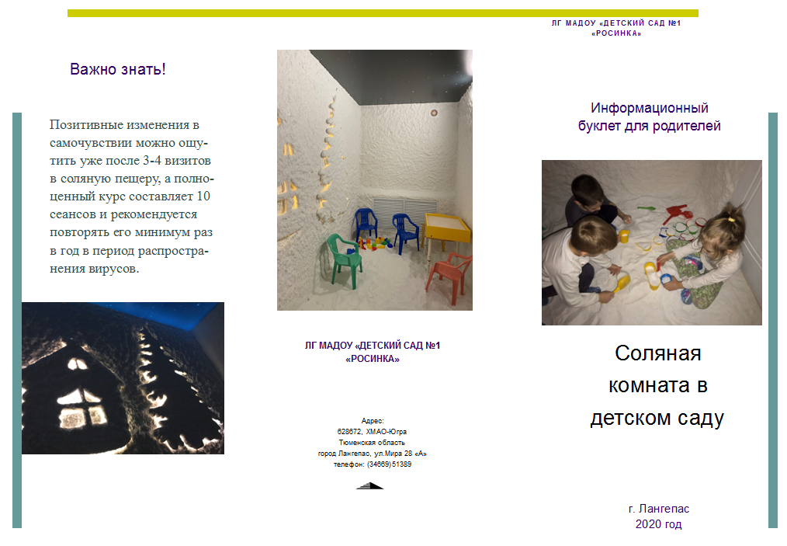
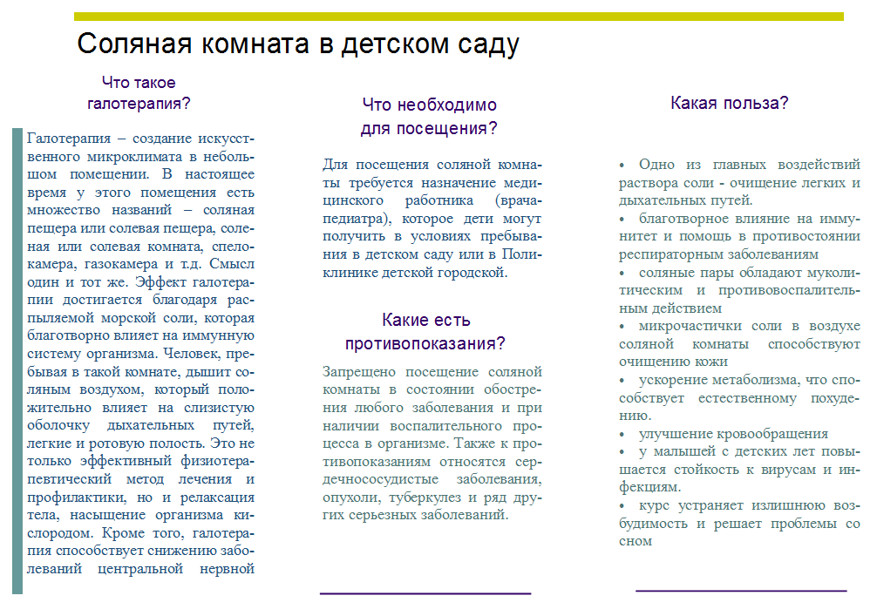
Приложение 9

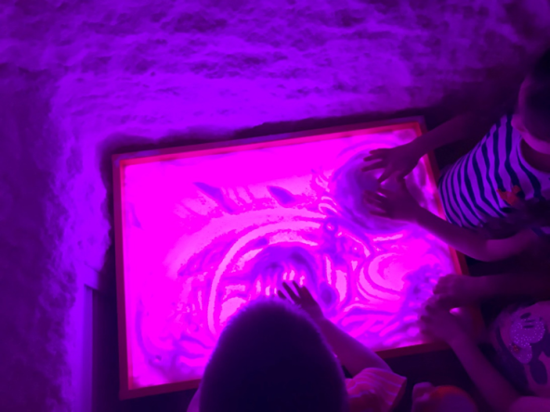 | 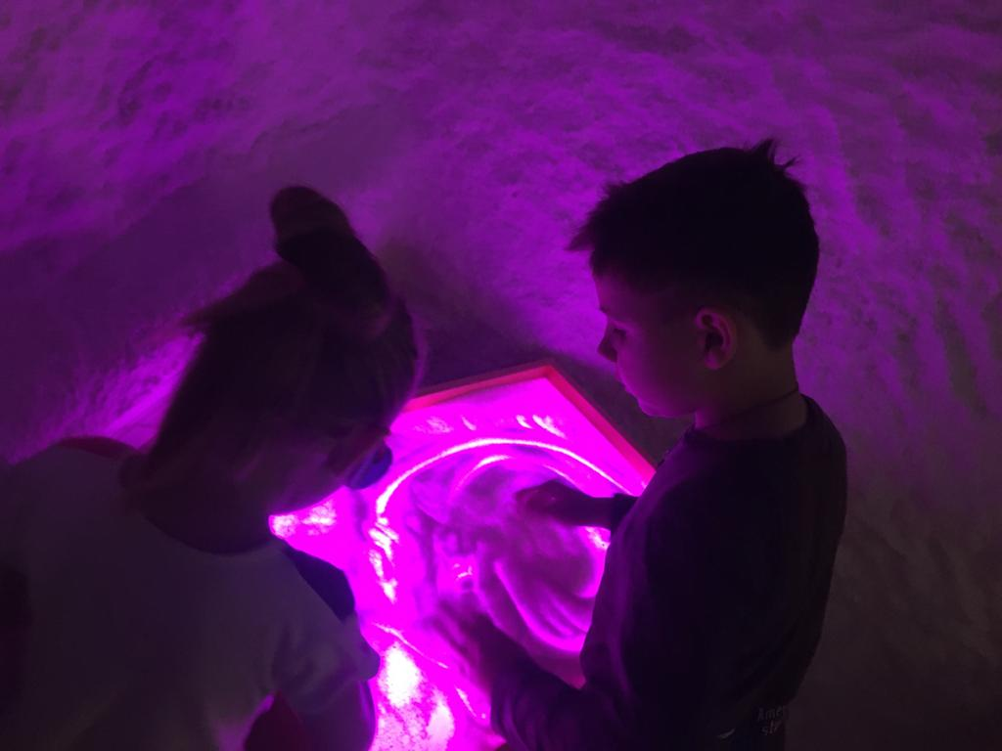
Игры с солью на световом столе

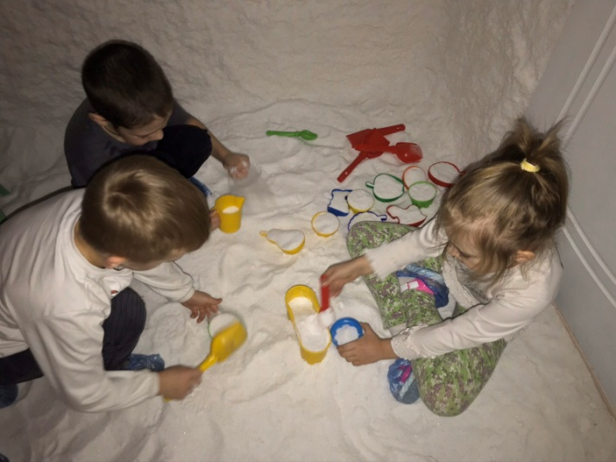 | 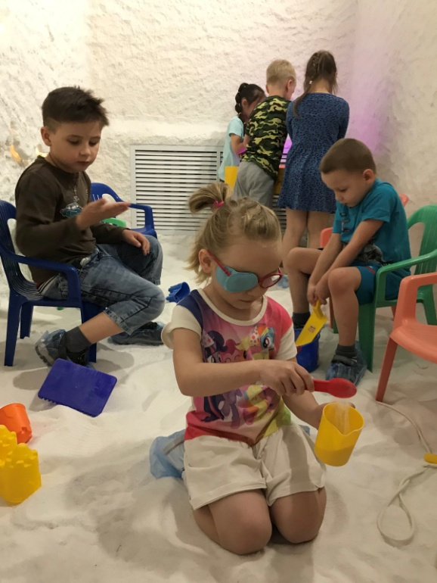
Опытно-исследовательская деятельность с солью

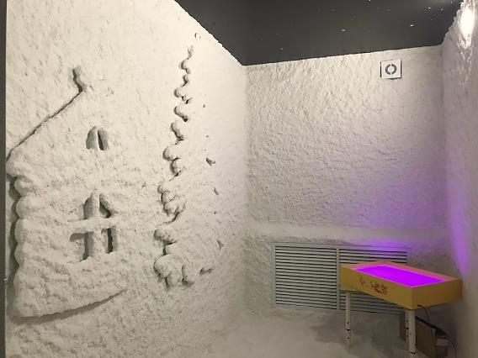 | 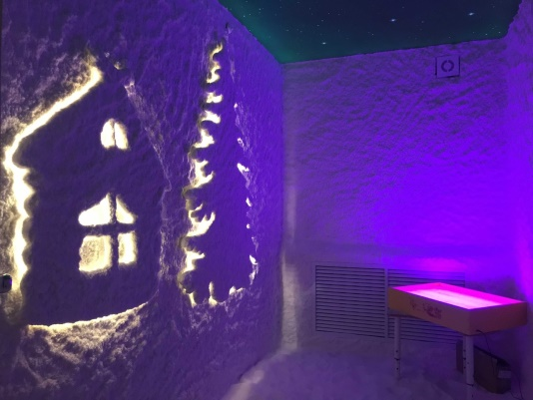
Световое освещение соляной комнаты

